众业达电气股份有限公司

众业达微服务需求说明

2018年12月06日

文档控制
文档信息：
作者： | Cathorlin
文档状态：
文件名： | 众业达微服务需求说明V1.0doc

文档修改历史：
版本号 | 修改情况 | 日期 | 作者
V1.0 | 初稿 | 2018-12-06 | Cathorlin
V1.1 | 补充 | 2018-12-07 | Cathorlin

相关会议及讨论：

主题 | 类型 | 日期 | 参与者 | 相关文档
微服务需求电话会议 | 电话会议 |  | Cathorlin、Ray、Fox、林雄武、陈旭奇、蔡晓奇

目录
众业达微服务需求说明 1
文档控制 2
目录 3
壹、 微服务端 4
一、 微服务流程图 4
二、 模块需求说明 5
1 客户订单查询 5
2 交货情况查询 6
3 应收账款查询 7
4 客户信息查询 8
5 产品信息查询 9
6 产品库存查询 10
貳、 微服务后台管理端 11
一、 微服务后台管理流程图 11
二、 模块需求说明 12
1 用户信息管理 12
2 用户角色管理 12
3 用户密码管理 12
4 角色菜单权限管理 12
5 用户菜单权限管理 13

微服务端

微服务流程图
微服务涵盖的模块如下表：
模块 | 细目 | 描述
查询功能 | 客户订单查询 | 查询客户订单明细信息，客户订单行信息。参考：【销售】--客户订单、客户订单行。
查询功能 | 交货情况查询 | 查询客户订单行交货情况。参考：【销售】--订单--分析--客户订单行分析。
查询功能 | 应收账款查询 | 查询某个客户订单应收账款情况。参考：【销售】--开立发票—客户发票行。
查询功能 | 客户信息查询 | 查询客户基础信息，包括送货地址、联系人、联系方法等信息。参考：【申请基础设置】--企业—客户。
查询功能 | 产品信息查询 | 查询库存件基础信息。参考：【库存】--零件—库存件。
查询功能 | 库存查询 | 查询某个零件属性，供应商，总部库存、本地库存、其它子公司库存、已添加产品属性、产品属性、产品销售价格表、供应商库存、采购件供应商。参考：【库存】--库存数量—库存查询。

模块需求说明

客户订单查询
- 查询客户订单明细信息
- 查询客户订单行信息
- 查询客户订单包装组合信息
- 查询客户订单统计属性
- 查询客户订单合同条款
- 查询客户毛利审批
- 查询客户交货信息
- 查询客户订单地址
- 查询客户其他订单信息
- 查询客户按零件汇总
- 查询客户收费
- 查询客户证明人
- 查询客户文档信息
- 查询客户订单档案
- 查询客户订单
- 主要查询信息参考下图：
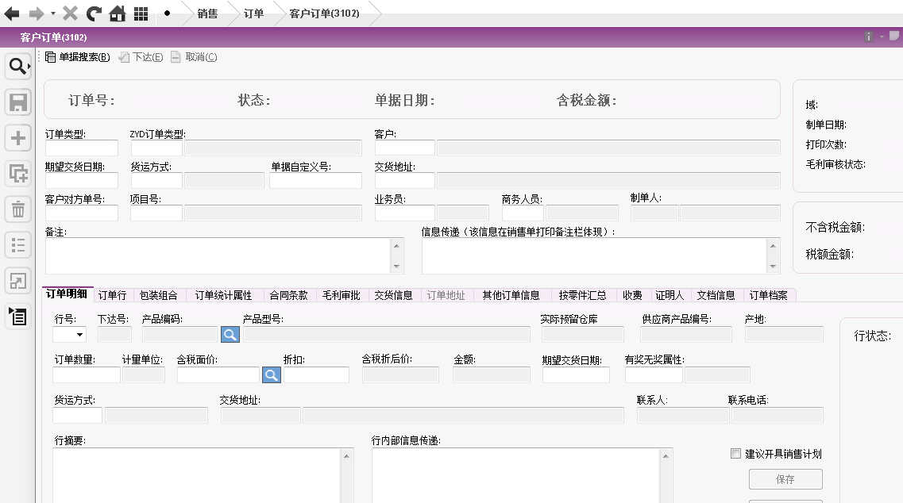

交货情况查询
- 查询某个客户、某个业务员的客户订单的交货情况。
- 主要查询信息参考下图：
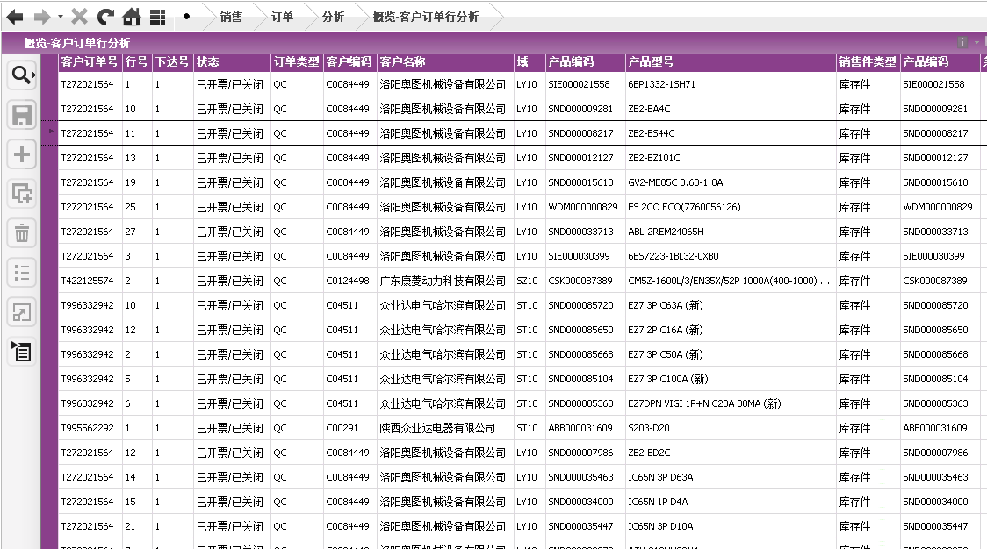

应收账款查询
- 查询某个开立发票的客户订单的应收账款信息。
- 主要查询信息参考下图：
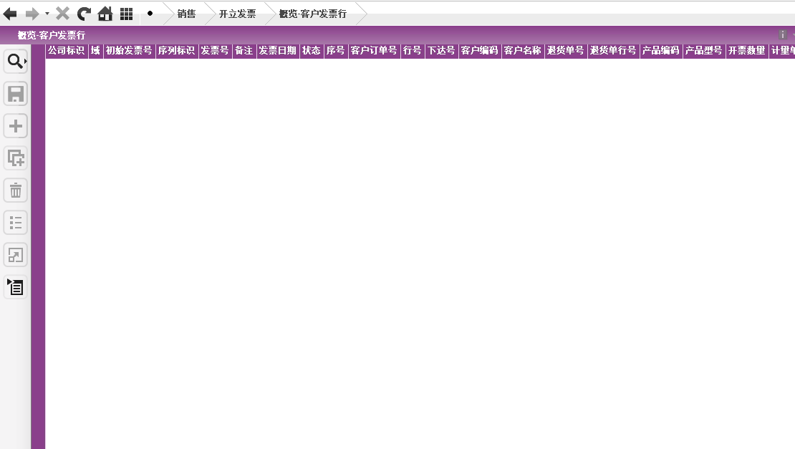

客户信息查询
- 查询客户基本信息
- 查询客户地址信息
- 查询客户授权公司
- 查询客户内部联系人
- 查询客户外部联系信息
- 查询客户设置信息
- 查询客户客户项目
- 查询客户客户属性
- 查询客户客户报价人员
- 查询客户项目报告参数
- 查询客户发票
- 查询客户订单
- 查询客户付款
- 查询客户信贷信息
- 主要查询信息参考下图：
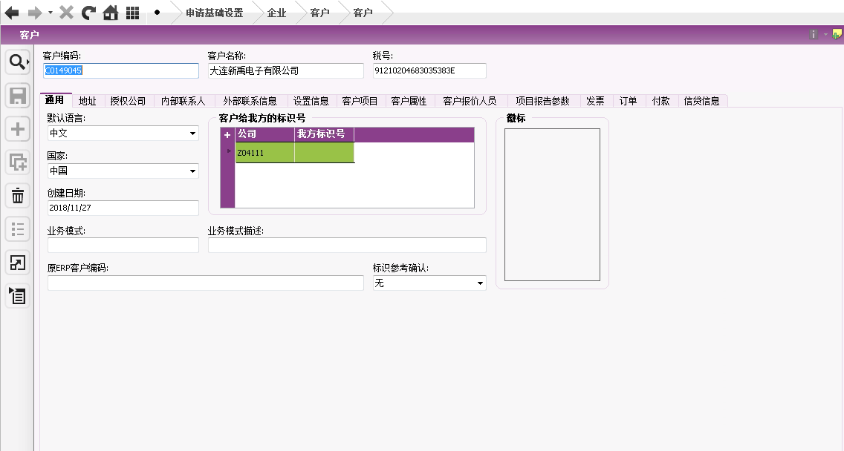

产品信息查询
- 查询客户通用信息
- 查询客户供应来源
- 查询客户成本
- 查询客户其他零件信息
- 查询客户标识
- 查询客户计划数据
- 查询客户备选零件
- 查询客户缺省位置
- 查询客户特性
- 查询客户存储要求
- 查询客户存储区域
- 查询客户制造
- 查询客户维护信息
- 查询客户版本
- 主要查询信息参考下图：
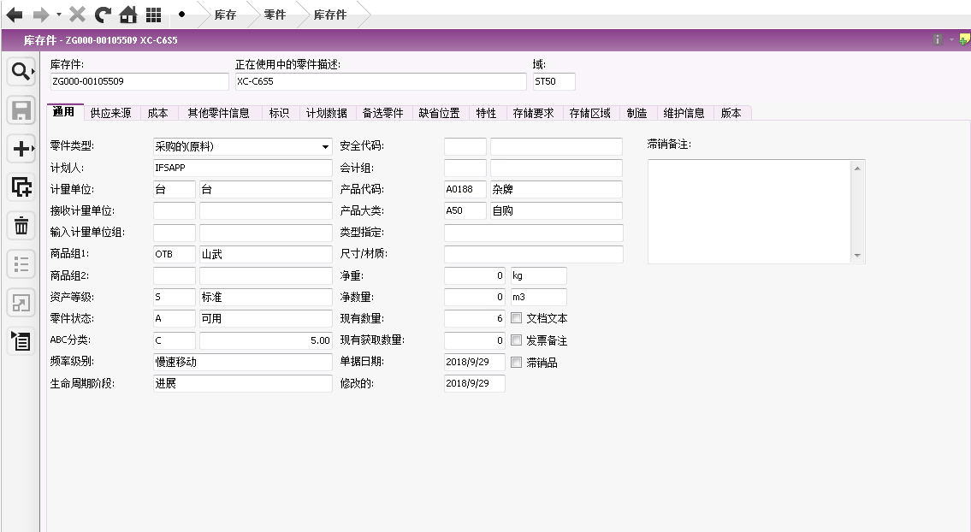

产品库存查询
- 查询客户总部库存
- 查询客户本地库存
- 查询客户其他子公司库存
- 查询客户已添加产品清单
- 查询客户产品属性
- 查询客户产品销售价格表
- 查询客户供应商库存
- 查询客户采购件供应商
- 主要查询信息参考下图：
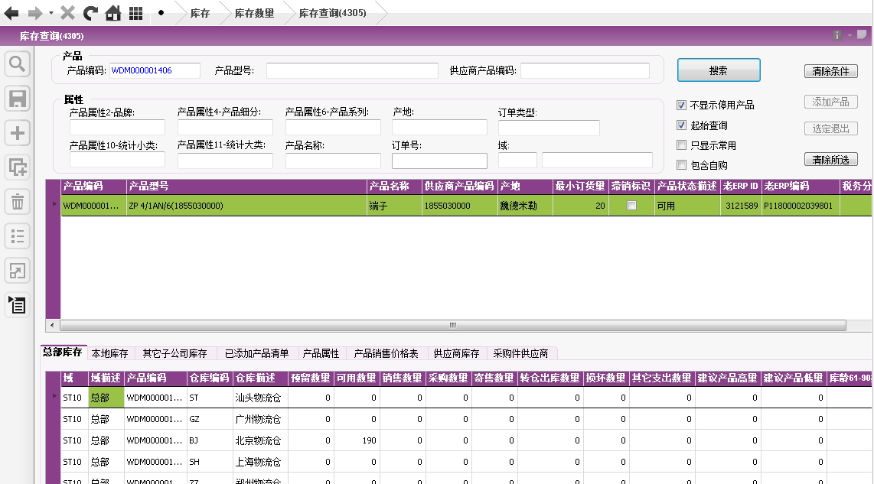

微服务后台管理端

微服务后台管理流程图
微服务后台管理涵盖的模块如下表：
模块 | 细目 | 描述
用户管理 | 用户信息管理 | 可对管理员用户信息增、删、改、查。可以查看业务员基本信息、修改业务员对应ifs账号信息。
用户管理 | 用户角色管理 | 角色基本信息维护，对某个业务员角色进行设定。
用户管理 | 用户密码管理 | 对微服务后台管理员密码进行修改。
权限管理 | 角色菜单权限管理 | 对某个销售经理、主管经理进行查看微服务菜单权限的管理，可增加、删除、修改某个销售经理、主管经理可查看的微服务菜单。
权限管理 | 用户菜单权限管理 | 对某个业务员进行查看微服务菜单权限的管理，可增加、删除、修改某个业务员可查看的微服务菜单。

模块需求说明

用户信息管理
- 业务员基本档维护
- 业务员对应ifs账号设定
- 微服务后台管理员基础信息维护

用户角色管理
- 用户角色基础信息维护
- 业务员所属角色分配

用户密码管理
- 微服务后台管理员密码维护

角色菜单权限管理
- 角色基础信息维护
- 角色微服务菜单权限维护

用户菜单权限管理
- 用户基础信息维护
- 用户微服务菜单权限维护

